’s-Hertogenbosch
Julianaplein 3

Kadastraal : ’s-Hertogenbosch, I-1140  Monumentnr. : SOM0607  Huidige functie : kantoor | Bouwjaar : 1909  Architect : A. van Liempt  Oorspr.functie : herenhuis

Verbouwingen :
Archief : Gemeente ’s-Hertogenbosch, afdeling BAM, map 20.0 Zuid
Datum document: 04-02-2009

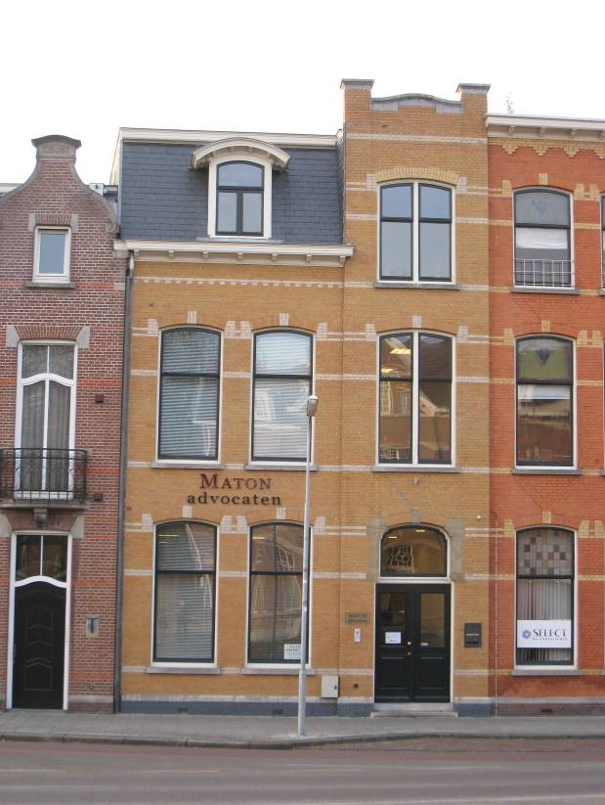

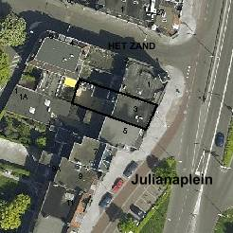

globale aanduiding van het perceel
Context
(Bouw)historie:
Het pand bevindt zich in de wijk ’t Zand die zich ten westen van de Bossche binnenstad bevindt. ’t Zand vindt zijn oorsprong in de late 19de eeuw toen Den Bosch na het opheffen van de vestingfunctie kon worden uitgelegd. Op basis van de plannen van stadsarchitect F.M.L. Kerkhoff werd in 1889 begonnen met de aanleg van de nieuwe wijk die in hoofdzaak bestemd was voor villabouw. Nog voor het opheffen van de vestingfunctie (1874) was er overigens een station gerealiseerd, toen in 1868 de nieuwe spoorlijn Utrecht-’s-Hertogenbosch-Eindhoven feestelijk in gebruik werd genomen. De wijk ’t Zand diende door haar opzet en villabebouwing een monumentale entree te vormen voor de stad.
Nog altijd blijkt dit bijvoorbeeld uit de door neorenaissancistische herenhuizen omzoomde Stationsweg die vanaf het station naar het stadscentrum leidt. Tezamen met de Oranje-Nassaulaan en de Koninginnenlaan vormt de Koningsweg er een haaks op de Stationsweg gelegen boulevard waarlangs zich eveneens reeksen herenhuizen bevinden. De in 1903 geplaatste Drakenfontein (architect J. Dony) markeert het kruispunt van deze boulevard en de Stationsweg.

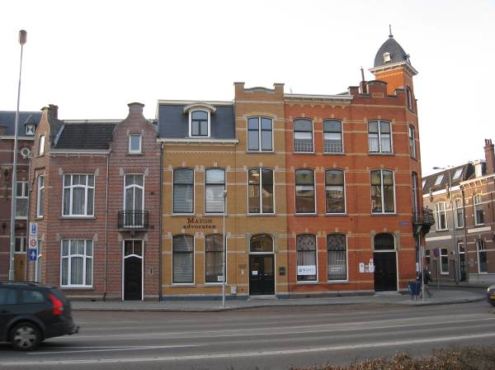

Het Julianaplein vormt een afwisselende onderbreking van het langgerekte tracé van de Koningsweg en Oranje-Nassaulaan, op een vergelijkbare manier als het op de Koninginnenlaan aansluitende Emmaplein. Aanvankelijk heette het Julianaplein overigens het Oranje-Nassauplein maar ter gelegenheid van de geboorte van prinses Juliana in 1909 kreeg het plein in dat jaar de huidige naam. De rondomliggende bebouwing dateert uit de vroege 20ste eeuw en bestaat aan de westzijde uit een aaneengesloten gevelwand met herenhuizen. Aan de oostkant bevinden zich grote vrijstaande villa’s. Momenteel is het Julianaplein een druk verkeersplein, maar oorspronkelijk was er een parkachtige aanleg en stond er het H. Hartmonument dat later naar het Emmaplein is verplaatst.

Julianaplein 3 dateert uit 1909 en is gebouwd naar een ontwerp van architect A. van Liempt. Opdrachtgever was Jac. van Hoof, handelsreiziger in Den Bosch. Hij liet tegelijk ook het hoekpand op nr. 1 en twee herenhuizen aan de Colvenierstraat bouwen. De huizen ontstonden vanuit één ontwerp, met het van een torentje voorziene hoekpand als markante blikvanger.

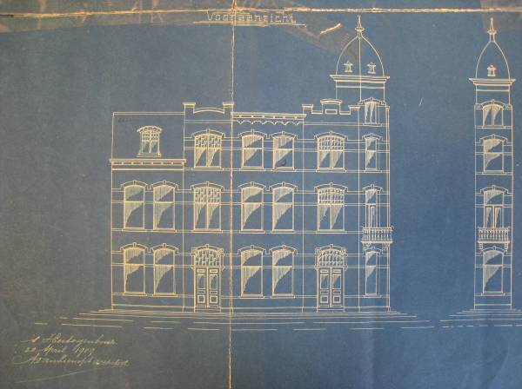

Het is bekend dat Julianaplein 3 in 1928 werd bewoond door ene J.H. Kamerbeek. Tijdens de oorlog woonden er de zenuwarts J. Casparie en de keel-, neus- en oorarts E. Doyer. Tegenwoordig bevindt zich hier een advocatenkantoor.
Architect Van Liempt – ook bekend van het van markante reliëfs voorziene pand aan de Oranje-Nassaulaan 26 – voerde het object uit in een traditionalistische trant met enige invloed van de Jugendstil. Dit laatste blijkt dan vooral uit het materiaalgebruik: metselwerk in kleurige verblendsteen. De uit speklagen en ‘sluitstenen’ bestaande detaillering verwijst daarentegen nog naar de neorenaissancistische bouwkunst uit het laatste kwart van de 19de eeuw. Opvallend is de zandstenen omkadering van het onder een schouderboog gevatte bovenlicht van de hoofdingang.
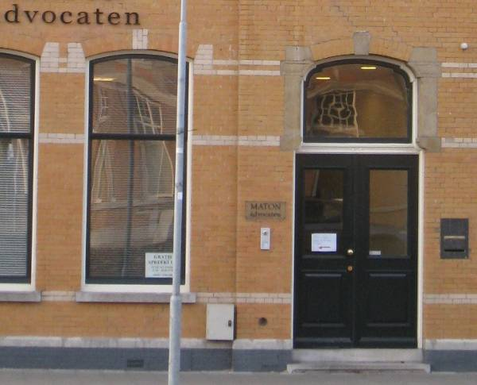

Door de functiewijziging tot kantoor onderging het bouwwerk vooral inwendig ingrijpende wijzigingen. De uitwendige ingrepen bleven beperkt tot het reinigen van de voorgevel (die in het verleden wit overgeschilderd was) en het vernieuwen van de voordeur (reconstructie naar het origineel). Ook de leidekking op het dakschild is vernieuwd moeten worden. Doordat de voorgevel is gereinigd voegt deze zich door het kleurige metselwerk opnieuw naar het eveneens in kleurige steen gemetselde hoekpand op nr. 1.

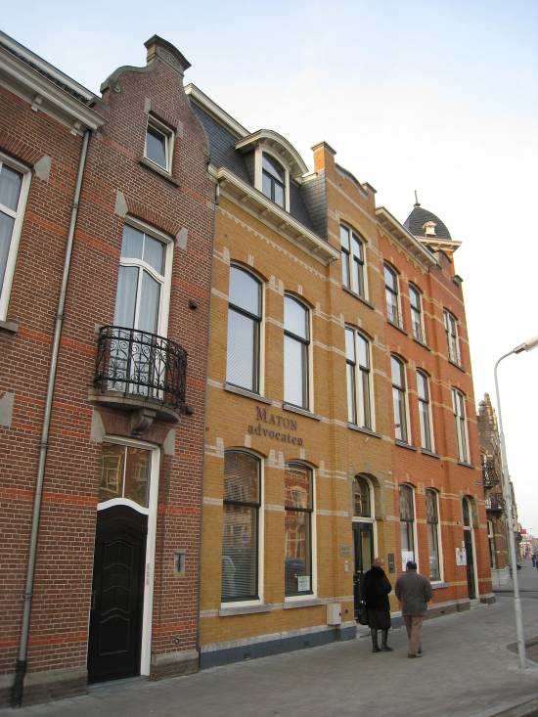

Ligging:
Het pand ligt aan de westzijde van het Julianaplein. Hier maakt het object deel uit van een aaneengesloten gevelwand, vlakbij de aansluiting op de Colvenierstraat. Het Julianaplein vormt een verkeerspleintje op het raakvlak van de Koningsweg (naar het zuiden) en de Oranje-Nassaulaan. Bedoeld bouwwerk sluit direct aan op de rooilijn.

Beschrijving

Algemeen (hoofdvorm, kap):
Het bouwwerk heeft een rechthoekige plattegrond en telt twee bouwlagen en een zolderverdieping. De zolder is gevat onder een plat dak met aan de voorzijde een schuin schild dat is gedekt met (nieuwe) leien in Maasdekking. Het dakschild is voorzien van een houten lijstgoot met dito klossen die de kroonlijst vormt van een hoofdgestel met een in witverblendstenen siermetselwerk uitgevoerde architraaf en een oranjeverblendstenen fries. Op het schild bevindt zich een houten dakkapel met een breed overstekende gebogen bovenzijde en een dubbel enkelruits draairaam met een enkelruits bovenlicht. Rechts sluit een dakhuis aan. De voorgevel is in oranje verblendsteen gemetseld en verlevendigd met (deels dubbele) speklagen in witte verblendsteen. De vensters en ingangen zijn gevat onder een segmentboog. Ook de bogen bestaan uit oranje verblendsteen. Tenzij anders genoemd hebben ze ‘sluitstenen’ die uit witte verblendsteen bestaan. In de vensters bevindt zich een enkelruits schuifraam. Ze hebben hardstenen lekdorpels en ook de onderdorpel en neuten van de voordeur zijn in dit materiaal uitgevoerd.

Voorgevel:
De asymmetrisch ingedeelde voorgevel heeft een breedte van drie vensterassen, waarvan de rechter as een risaliet vormt en uitmondt in voornoemd dakhuis. Er is een grijsgeschilderde, gemetselde plint die licht uitkraagt en wordt beëindigd door een hardstenen waterlijst. Een hardstenen stoep leidt naar de in het risaliet gelegen hoofdingang. Deze heeft een vernieuwde dubbele deur met paneelverdeling en deurramen. Boven het geprofileerde kalf bevindt zich een enkelruits bovenlicht, waarvan de dagkanten terugspringen ten opzichte van de ingang zelf. Zandstenen sierlijsten omklemmen het bovenlicht dat is gevat onder een deels in oranje verblendsteen gemetselde schouderboog met een zandstenen sluitsteen. Links van het risaliet bevat de eerste bouwlaag twee vensters. Op de verdieping zijn er twee vergelijkbare vensters, maar het risaliet bevat een tweelichtsvenster. Een tweelichtsvenster bevindt zich eveneens in het dakhuis dat langs de bovenzijde is verlevendigd met een borstwering onder een gezwenkte hardstenen bovenzijde. De borstwering ligt ingeklemd tussen posten met hardstenen dekstukken.

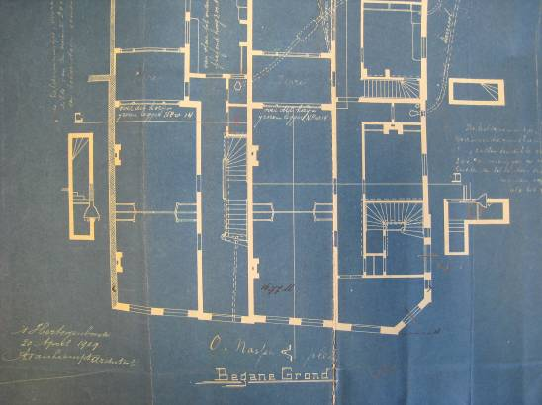

Zijgevels:
Het pand wordt aan beide zijden begrensd door bebouwing.

Achtergevel:
De achtergevel is niet zichtbaar vanuit de openbare ruimte.

Ruimtelijke indeling:
Het pand heeft een voor herenhuizen karakteristieke klassieke indeling met een opzij gelegen gang met trappenhuis en aan één zijde daarvan gelegen hoofdvertrekken. Op de begane grond werden de hoofdvertrekken en suite opgezet. Kelder aanwezig.

Constructies:
Binten, vloeren, trappen en kappen in vurenhout.

Interieurelementen
Door functiewijziging is het interieur ingrijpend verbouwd. Het is niet bekend in hoeverre er nog originele interieurelementen aanwezig zijn. Het interieur is mede beschermd voor zover het monumentale waarden omvat.

Erf, bijgebouwen, diversen:
N.v.t.

Literatuur/bronnen:
’t Zand. De eerste uitleg van ’s-Hertogenbosch na de opheffing van de vestingstatus in 1874, ’s-Hertogenbosch 2008 (uitgave cult.historische vereniging ‘De Boschboom’)
Verhees, E. & Vos, A., Historische atlas van ’s-Hertogenbosch. De ruimtelijke ontwikkeling van een vestingstad, Amsterdam 2005
Motivering voor plaatsing op de gemeentelijke monumentenlijst

1. Architectonische en stedenbouwkundige waarden
Het pand Julianaplein 3 heeft stedenbouwkundige waarde vanwege de samenhang met de historische gebouwde omgeving die dateert uit de periode omstreeks 1900. Het pand maakt deel uit van een gave historische gevelwand uit de vroege 20ste eeuw met representatieve en voorname herenhuisarchitectuur. Dit herenhuis is vanuit één opzet tezamen met het buurpand op nr. 1 en nog enige woningen aan de Colvenierstraat gerealiseerd, waarmee het object een wezenlijke eenheid vormt. Door zijn kleurige voorgevel voegt het bouwwerk zich op een harmonieuze wijze naar het als een belangrijk stedenbouwkundig accent opgezette pand op nr. 1.

2. Bouw- en/of kunsthistorische waarden
Het in 1909 door architect A.. van Liempt gebouwde pand is een wat betreft de uiterlijke verschijningsvorm goed en gaaf voorbeeld van een herenhuis uit de periode kort voor de Eerste Wereldoorlog. Opmerkelijk is de vrij ingetogen, verzorgde lijstgevelarchitectuur, met een in oranje verblendsteen gemetselde gevel die is verlevendigd met ‘sluitstenen’ en speklagen in witte verblendsteen. Het pand heeft een markante ingangspartij met een onder een schouderboog gevat en door zandstenen lijsten ingeklemd bovenlicht.

3. Cultuurhistorische waarden
Het gebouw heeft cultuurhistorische waarde als markant voorbeeld van kleinschalige herenhuisarchitectuur uit het begin van de 20ste eeuw. Het bouwwerk geeft een goede indruk van de wijze, waarop de gegoede middenklasse in deze periode was gehuisvest. Daarnaast verwijst het pand, als onderdeel van de herenhuisbebouwing in de wijk ’t Zand naar de laat 19de- en vroeg 20ste- eeuwse ontwikkelingen in ’s-Hertogenbosch toen deze wijk in het kader van de eerste (moderne) uitleg van de stad werd aangelegd en ontwikkeld. De betreffende gevelwand weerspiegelt bovendien de contemporaine ideeën over de representatieve invulling van het stationsgebied.

Het object Julianaplein 3, bestaande uit een herenhuis uit 1909, is op basis van bovenstaande criteria beschermenswaardig als gemeentelijk monument in de gemeente ‘s-Hertogenbosch

